JS Calculator 需求说明书

目的
使用Javascript实现windows系统中的计算器，此次开发的目的是实践Javascript语言。

功能介绍
此计算器需要能在四个版本之间切换，它们是标准版、科学计数版、程序员版和统计计数版，以后可能有其他版本加入进来，所以此计算器的实现要能方便添加新版本。
算术练习版，供小丫头练习。

功能分析之标准版

算术运算支持
加、减、乘、除、倒数、百分号、平方根、负运算、括号、重置、删除

算术运算说明
加法
加法在数学中以‘+’号表示。可以处理实数加运算。但计算机中实数表示有范围限制，所以当实数值超出范围时应该予以提示。
减法
减法在数学中以‘-’号表示。处理方法同加法。
乘法
乘法在数学中以‘x’号表示，但计算机中易于x字母混淆，所以使用‘*’号表示乘法。处理方法同加法。
除法
除法在数学中以‘—’号表示，但计算机中使用‘/’号表示，处理方法同加法，但需要注意除数是0的情况，此时不可计算。
倒数
倒数在数学中没有具体符合表示，在计算机中使用‘1/x’符号表示，处理方法同除法，0没有倒数。
百分号
百分号在数学中以‘%’号表示，可以理解为将数字减小至原来的百分之一。负数是否可以使用百分号？
平方根
平方根在计算机中以‘√’表示，正数的平方根只显示正平方根，负数没有平方根，0的平方根是0。
负运算
负运算在数学中以‘-’表示，意思是取数的负数，正数的负数是负数，负数的负数是正数，0的负数是0。
括号
括号在数学中以‘()’表示，括号的用途是定义表达式的计算顺序，括号具有较高的优先级。
重置
清除算术表达式，将显示结果置为0。
删除
将表达式从右向左方向依次删除，每次删除一个数字或运算符。

图形界面
- 显示完整数学表达式。
- 显示当前输入的值
- 界面可以由用户自定义，同时能使用户选择保存为他的默认样式，通过拖拽的方式，类似于Google个人首页。
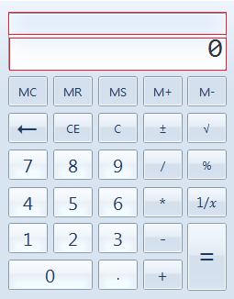
1
2
备注：此界面为windows计算机标准模式的界面，实际界面需要对此进行修改。

功能分析之科学计数版

算术运算支持

算术运算说明

